软件结构设计说明

项目名：书承

课程名：软件工程

小组：G009

成员：31901237徐过

31901239许罗阳宁

31901240余浩凯

教师：杨枨



标准 GB8567-88

2021/11/12

|  |  |  |
| --- | --- | --- |
| 文件状态：  [ ] 草稿  [√] 正式发布  [ ] 正在修改 | 文件标识： | SE2021-G009-软件结构设计 |
| 当前版本： |  |
| 作者： | 徐过、许罗阳宁、余浩凯 |
| 完成日期： |  |

软件(结构)设计说明(SDD)

说明：

1.《软件(结构)设计说明》(SDD)描述了计算机软件配置项(CSCI的设计。它描述了CSCI级设计决策、CSCI体系结构设计(概要设计)和实现该软件所需的详细设计。SDD可用接口设计说明IDD和数据库(顶层)设计说明DBDD加以补充。

2.SDD连同相关的IDD和DBDD是实现该软件的基础。向需方提供了设计的可视性，为软件支持提供了所需要的信息。

3.IDD和DBDD是否单独成册抑或与SDD合为一份资料视情况繁简而定。

**版本记录**

|  |  |  |  |  |  |
| --- | --- | --- | --- | --- | --- |
| 编号 | 修订日期 | 版本/状态 | 修订人 | 发布日期 | 备注 |
| 01 | 2021/10/7 | 0.1 | 许罗阳宁 | 2021/10/7 | 项目计划书 |
| 02 | 2021/10/8 | 0.2 | 余浩凯 | 2021/10/8 | 项目计划书 |
| 03 | 2021/10/8 | 0.3 | 徐过 | 2021/10/8 | 项目计划书 |
| 04 | 2021/10/9 | 0.4 | 徐过 | 2021/10/9 | 项目计划书 |
| 05 | 2021/10/10 | 1.0 | 徐过 | 20210/10/13 | 项目计划书 |
| 06 | 2021/10/16 | 0.1 | 许罗阳宁 | 2021/10/16 | 可行性分析报告 |
| 07 | 2021/10/16 | 0.2 | 余浩凯 | 2021/10/16 | 可行性分析报告 |
| 08 | 2021/10/17 | 0.3 | 徐过 | 2021/10/17 | 可行性分析报告 |
| 09 | 2021/10/22 | 1.0 | 徐过 | 2021/10/23 | 可行性分析报告 |
| 10 | 2021/10/22 | 0.1 | 徐过 | 2021/10/24 | 需求分析 |
| 11 | 2021/10/24 | 0.2 | 徐过 | 2021/10/27 | 需求分析 |
| 12 | 2021/10/27 | 1.0 | 徐过 | 2021/10/31 | 需求分析 |
| 13 | 2021/11/3 | 0.1 | 徐过 | 2021/11/7 | 系统设计报告 |
| 14 | 2021/11/10 | 1.0 | 徐过 | 2021/11/14 | 系统设计报告 |
| 15 | 2021/11/13 | 1.1 | 徐过 | 2021/11/13 | 项目计划书 |
| 16 | 2021/11/13 | 0.1 | 许罗阳宁 | 2021/11/14 | 数据库设计说明 |
| 17 | 2021/11/13 | 0.1 | 余浩凯 | 2021/11/14 | 软件设计说明 |
| 18 | 2021/11/17 | 1.0 | 许罗阳宁 | 2021/11/24 | 数据库设计说明 |
| 19 | 2021/11/17 | 1.0 | 余浩凯 | 2021/11/24 | 软件设计说明 |
| 20 | 2021/11/17 | 1.0 | 徐过 | 2021/11/24 | 系统设计报告 |
| 21 | 2021/11/27 | 0.1 | 徐过 | 2021/11/27 | 用户手册 |
| 22 | 2021/12/1 | 1.0 | 徐过 | 2021/12/4 | 编程手册 |
| 23 | 2021/12/4 | 1.2 | 徐过 | 2021/12/4 | 项目计划书 |
| 24 | 2021/12/4 | 0.1 | 徐过 | 2021/12/8 | 软件测试报告 |
| 25 | 2021/12/4 | 0.1 | 徐过 | 2021/12/8 | 维护报告 |
| 26 | 2021/12/8 | 0.1 | 徐过 | 2021/12/15 | 总结报告 |
| 27 | 2021/12/15 | 1.3 | 徐过 | 2021/12/19 | 项目计划书 |
| 28 | 2021/12/15 | 1.0 | 徐过 | 2021/12/19 | 软件测试报告 |

目录

软件(结构)设计说明(SDD) 1

1引言 3

1.1标识 3

1.2系统概述 3

1.3文档概述 3

1.4基线 3

2引用文件 3

3 CSCI级设计决策 3

4 CSCI体系结构设计 4

4.1体系结构 4

4.1.1程序(模块)划分 4

4.1.2程序(模块)层次结构关系 4

4.2全局数据结构说明 4

4.2.1常量 4

4.2.2变量 4

4.2.3数据结构 5

4.3 CSCI部件 5

4.4执行概念 5

4.5接口设计 6

4.5.1接口标识与接口图 6

5 CSCI详细设计 7

6需求的可追踪性 8

7注解 8

附录 8

# 1引言

## 1.1标识

标题：书承

logo：



## 1.2系统概述

## 本平台是一个二手课本信息交互的平台，用户可以根据自己购买、求购、售卖的需求来使用这个平台。本项目体量较小，仅用于浙大城市学院内学生使用，且出于安全性考虑，本平台要求实名注册并提供学号等信息，能够追溯到浙大城市学院内的学生。

## 1.3文档概述

## 描述系统或子系统的系统级或子系统级设计与软件结构详细设计。

## 1.4基线

|  |  |  |  |  |  |
| --- | --- | --- | --- | --- | --- |
| 01 | 2021/11/13 | 0.1 | 余浩凯 | 2021/11/14 | 软件结构设计报告 |
| 02 | 2021/11/17 | 1.0 | 余浩凯 | 2021/11/24 | 软件结构设计报告 |

# 2引用文件

<http://openstd.samr.gov.cn/bzgk/gb/newGbInfo?hcno=84C42B6277D2714B7176B10C6E6B1A44国家标准网GB8567-2006> 2021/10/7

# 3 CSCI级设计决策

本软件旨在建立一个校园二手图书信息交互平台的微信小程序，软件应当实现以下基本内容（可以合乎情理的修改，增加）

1. 注册登录功能：注册功能需要有验证是否为城院学生的方法
2. 选购搜索筛选功能：浏览二手图书售卖页面时，有具体的搜索,筛选和分类选项
3. 选购推荐功能：浏览二手图书售卖页面时，会根据用户信息的不同，搜索历史倾向，向用户推荐书本。
4. 求购功能：用户可以发布一个求购到求购圈，用户填好自己的需求和标准价格，别的用户可以直接寻找求购来直接对接
5. 上架功能：用户可以上架自己的二手书本，除了正常的图片，文字描述，价格，需要人为的选择一个标签
6. 信息功能：每个用户都有一个消息盒子，聊天界面可以发送为名字，表情，图片，历史记录，会有一些敏感词的检测。
7. 订单系统：订单由卖家买家双方发起，订单先由双方确认，确认后填写交易信息，交易地点，交易时间，双方会生成对话，交流具体情况，线下解决后可以确认完成订单，本系统并没有线上交易系统。
8. 我的信息：用户可以修改自己的信息，也可以查看自己的订单

数据库设计：具体数据库详情见数据库设计说明（DBDD）

安全性：用户必须通过校园实名认证

可维护性：在用户使用小程序过程中，将全程提供技术支持

# 4 CSCI体系结构设计

本章应分条描述CSCI体系结构设计。如果设计的部分或全部依赖于系统状态或方式，则应指出这种依赖性。如果设计信息在多条中出现，则可只描述一次，而在其他条引用。应给出或引用为理解这些设计所需的设计约定。

## 4.1体系结构

### 4.1.1程序(模块)划分

用一系列图表列出本CSCI内的每个程序(包括每个模块和子程序)的名称、标识符、功能及其所包含的源标准名。

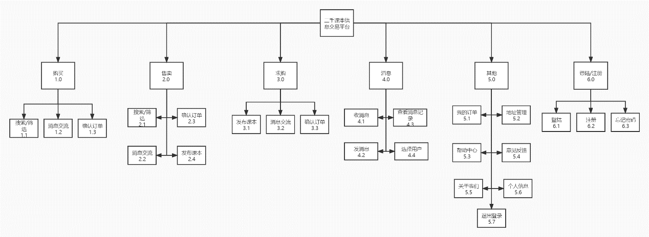

伪代码设计（按模块划分）：

返回

if 点击返回

返回上一级页面

搜索/筛选

if 点击搜索栏

跳出输入键盘

if 点击搜索

按关键词展示课本

else if 点击历史记录

按关键词展示课本

else if 点击取消

返回上一级

else if 点击确定

按筛选关键词展示课本

else if 点击重置

重置筛选项

登陆

if 点击登录

调用数据库验证账号密码

if 正确

跳转到“购买”

else

提示密码错误

else if 点击注册

跳转到“注册”

If 点击注册

if 信息可用

提示注册成功

else

提示信息有错误

else if 点击登录

跳转到“登陆“

else if 点击忘记密码

跳转到“忘记密码”

if 点击发送验证码

if 绑定手机正确

跳转到 “忘记密码1“

if 输入信息正确

提示修改成功

else

提示信息有误

else if 绑定手机有误

提示信息有误

else if 点击登录

跳转到“登陆”

购买

if 点击消息

跳转到“消息”

else if 点击售卖

跳转到“售卖“

else if 点击求购

跳转到“求购”

else if 点击个人中心

跳转到“个人中心“

else if 点击搜索/筛选

跳转到“搜索/筛选”

else if 点击购买标志

跳转到“确认购买”

else if 点击商品

跳转到“商品介绍“

if 点击联系商家

跳转到“新建消息”

if 点击立即购买

跳转到“确认购买”

if 点击提交

跳转到购买完成

数据库中创建订单

售卖

if 点击消息

跳转到“消息”

else if 点击购买

跳转到“购买“

else if 点击求购

跳转到“求购”

else if 点击个人中心

跳转到“个人中心“

else if 点击商家商品

跳转到“上架商品”

if 点击确认上架

if 信息正确

提示上架成功

数据库中创建课本

else if 信息错误

提示信息错误

else if 点击修改

跳转到“修改商品信息”

if 点击确认修改

if 信息正确

提示上架成功

数据库中修改课本信息

else if 信息错误

提示信息错误

else if 点击商品

跳转到“商品介绍”

if 点击“修改商品信息”

同上

求购

if 点击消息

跳转到“消息”

else if 点击购买

跳转到“购买“

else if 点击售卖

跳转到“售卖”

else if 点击个人中心

跳转到“个人中心“

else if 点击新建求购

跳转到“新建求购”

if 点击新建

if信息正确

提示新建成功

数据库创建求购信息

if 信息错误

提示信息错误

else if 点击我的求购

跳转到“我的求购”

if 点击新建求购

同上

else if 点击修改

跳转到“修改商品信息”

if 点击确认修改

if信息正确

提示修改成功

数据库修改求购信息

if 信息错误

提示信息错误

else if 点击商品

跳转到“商品介绍”

if 点击联系商家

跳转到“新建消息”

else if 点击立即供应

根据求购条件跳转到“我能供应的”

if 点击供应

跳转到“确认供应“

if 点击提交

提示供应成功

数据库创建订单

else if 点击供应

同上

我的消息

if 点击某条消息

进入聊天界面

个人中心

if 点击消息

跳转到“消息”

else if 点击购买

跳转到“购买“

else if 点击售卖

跳转到“售卖”

else if 点击求购

跳转到“求购“

else if 点击修改信息

跳转到个人信息

if 点击保存

if 信息正确

提示修改成功

数据库作相应修改

else if 信息错误

提示信息错误

else if 点击我的订单

跳转到“我的订单”

else if 点击地址管理

跳转到“地址管理”

if 点击新增地址

跳转到“新增地址”

if 点击保存并使用

if 信息正确

提示保存成功

数据库作相应修改

else if 信息错误

提示信息错误

else if 点击帮助中心

跳转到“帮助中心“

else if 点击意见反馈

跳转到“意见反馈“

if 点击提交

提示提交成功

数据库新建意见

else if 关于我们

跳转到“关于我们“

else if 点击退出登录

跳转到登陆界面

### 4.1.2程序(模块)层次结构关系

用一系列图表列出本CSCI内的每个程序(包括每个模块和子程序)之间的层次结构与调用关系。

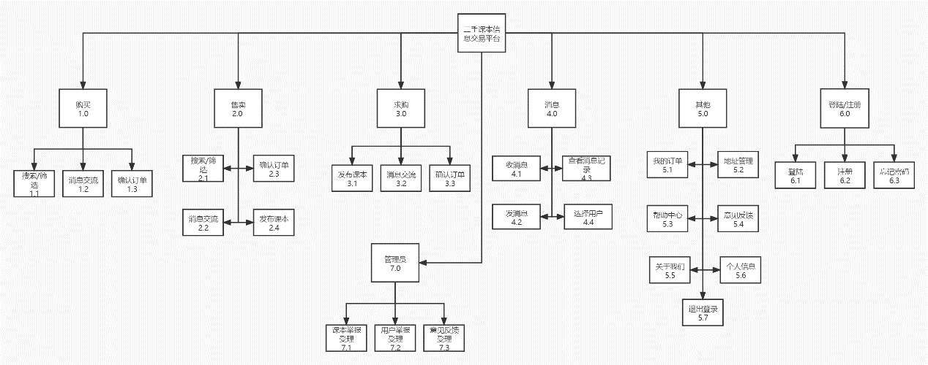

## 4.2全局数据结构说明

guserid：登陆时设定的全局用户id

gadminid：登陆时设定的全局管理员id

search：搜索时调用的搜索信息

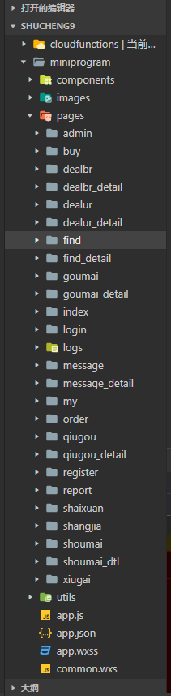

### 4.2.1常量

详见代码清单

### 4.2.2变量

详见代码清单

### 4.2.3数据结构

详见代码清单

## 4.3 CSCI部件

本条应：

a.标识构成该CSCI的所有软件配置项。应赋予每个软件配置项一个项目唯一标识符。

注:软件配置项是CSCI设计中的一个元素，如CSCI的一个主要的分支、该分支的一个组成部分、一个类、对象、模块、函数、例程或数据库.软件配置项可以出现在一个层次结构的不同层次上，并且可以由其他软件配置项组成.设计中的软件配置项与实现它们的代码和数据实体(例程、过程、数据库、数据文件等)或包含这些实体的计算机文件之间，可以有也可以没有一对一的关系。一个数据库可以被处理为一个CSCI，也可被处理为一个软件配置项。SDD可以通过与所采用的设计方法学一致的名字来引用软件配置项。

b.给出软件配置项的静态关系(如“组成”)。根据所选择的软件设计方法学可以给出多种关系(例如，采用面向对象的设计方法时，本条既可以给出类和对象结构，也可以给出CSCI的模块和过程结构)。

c.陈述每个软件配置项的用途，并标识分配给它的CSCI需求与CSCI级设计决策(需求的分配也可在6.a中提供)。

d.标识每个软件配置项的开发状态/类型(如新开发的软件配置项、重用已有设计或软件的软件配置项、再工程的已有设计或软件、为重用而开发的软件等)。对于已有设计或软件，本说明应提供标识信息，如名称、版本、文档引用、库等。

e.描述CSCI(若适用，每个软件配置项)计划使用的计算机硬件资源(例如处理器能力、内存容量、输入/输出设备能力、辅存容量和通信/网络设备能力)。这些描述应覆盖该CSCI的资源使用需求中提及的、影响该cscl的系统级资源分配中提及的、以及在软件开发计划的资源使用度量计划中提及的所有计算机硬件资源。如果一给定的计算机硬件资源的所有使用数据出现在同一个地方，如在一个SDD中，则本条可以引用它。针对每一计算机硬件资源应包括如下信息：

1)得到满足的CSCI需求或系统级资源分配；

2)使用数据所基于的假设和条件(例如，典型用法、最坏情况用法、特定事件的假设)；

3)影响使用的特殊考虑(例如虚存的使用、覆盖的使用、多处理器的使用或操作系统开销、库软件或其他的实现开销的影响)；

4)所使用的度量单位(例如处理器能力百分比、每秒周期、内存字节数、每秒千字节)；

5)进行评估或度量的级别(例如软件配置项,CSCI或可执行程序)。

f.指出实现每个软件配置项的软件放置在哪个程序库中。

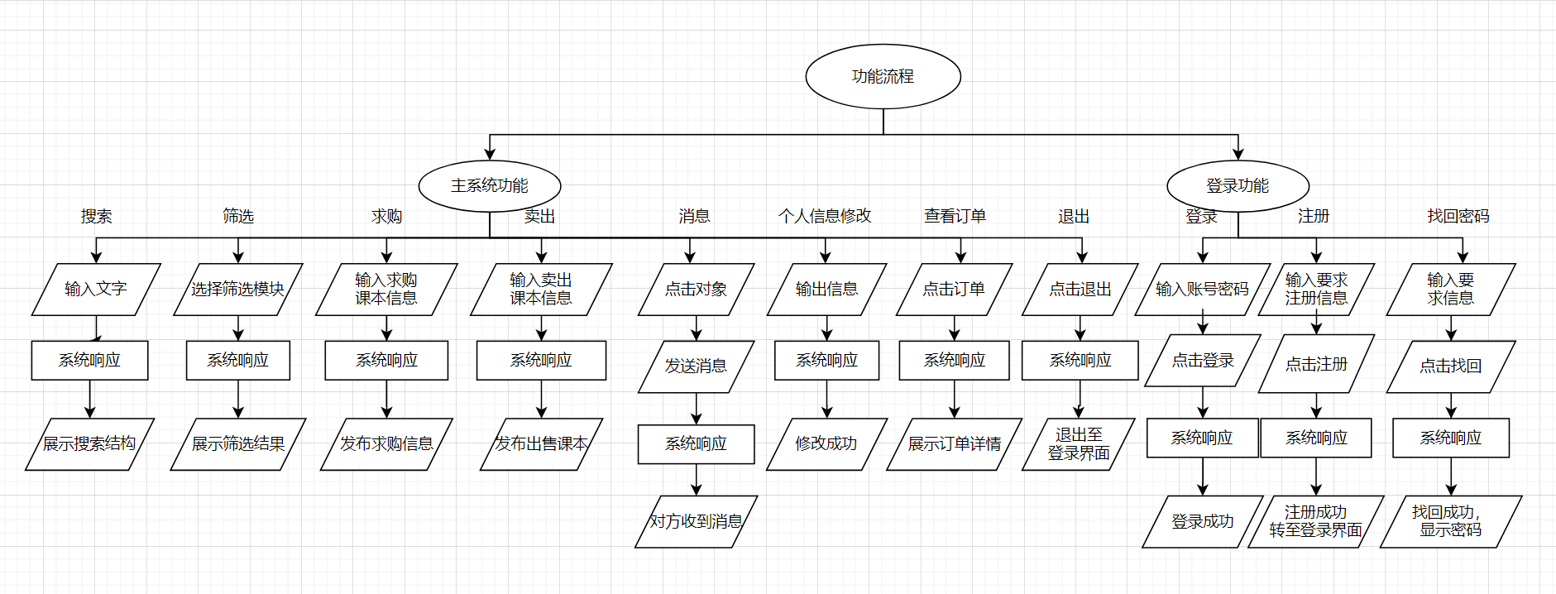

## 4.4执行概念

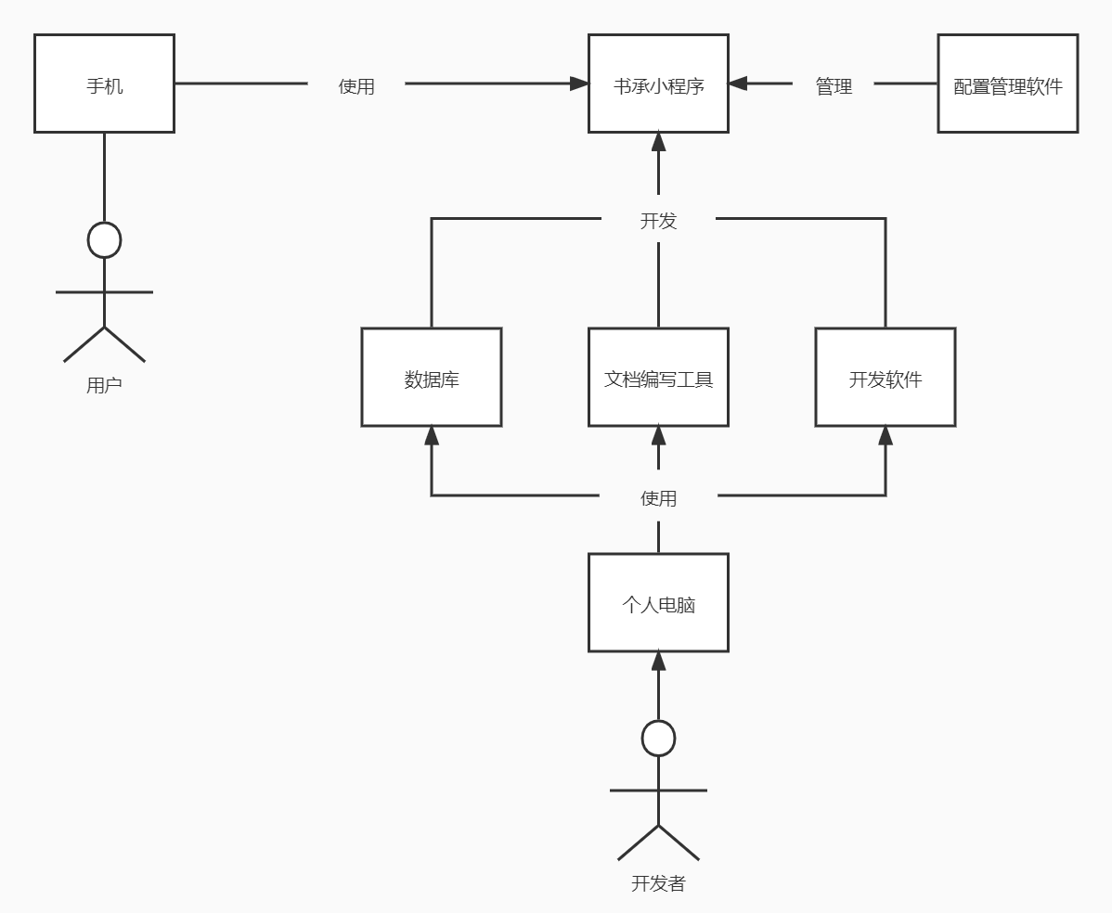用户首先进入小程序，进入前需要登录，没有账号则需要注册，注册需要验证是否为城院的学生，本系统只支持城院的学生使用，进入界面后下方会有5个模块选择，购买，求购，售卖，消息，其他

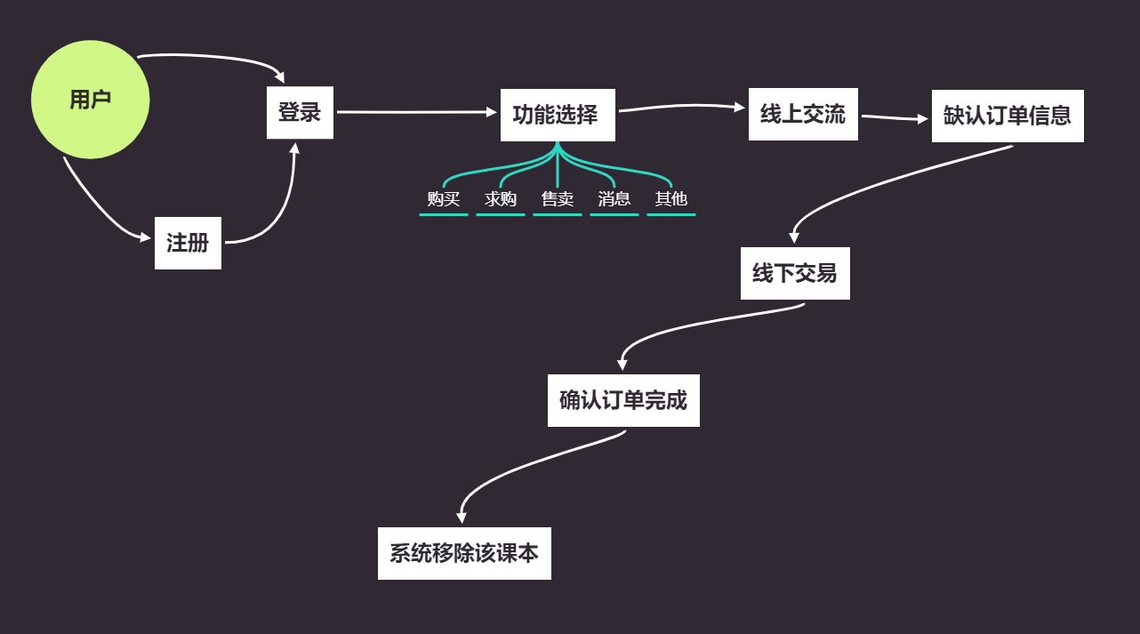

之后在于想要的书本达成交易订单时，生成对话消息框实现卖家买家的交流

最终在线下完成交易，线上确认完成交易

## 4.5接口设计

### 4.5.1接口标识与接口图

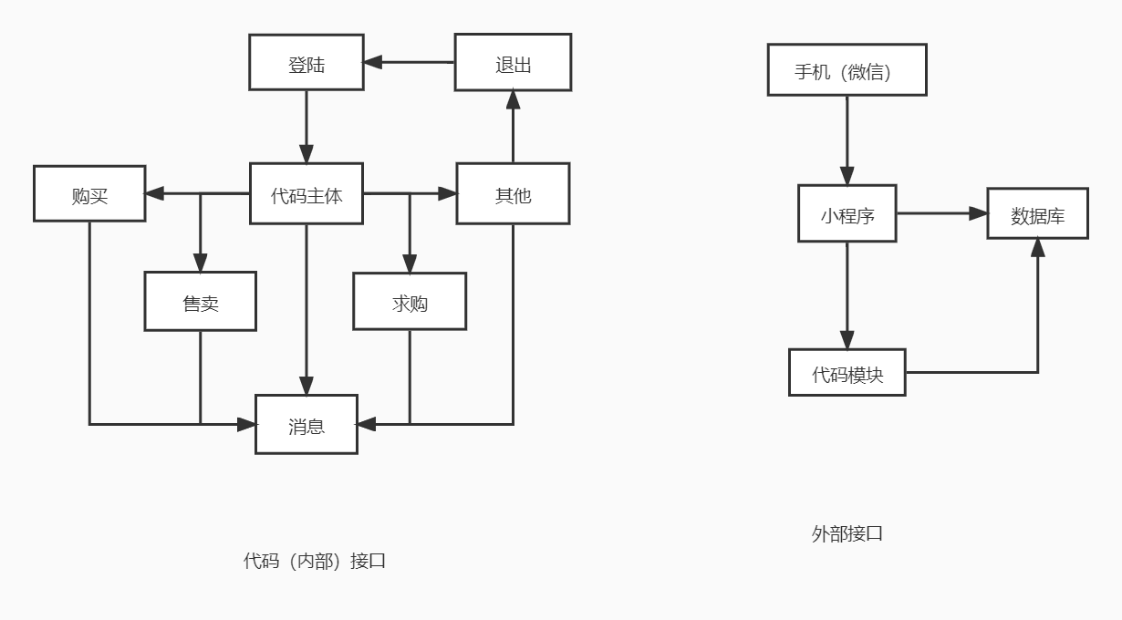

# 5 CSCI详细设计

**5.1原型说明**

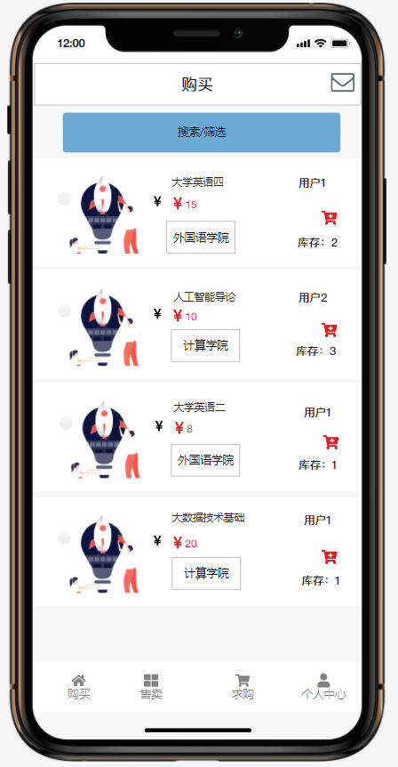

，采用如图的小程序布局，下方是功能选择，消息盒子在右上角，之后会适当绘制一些图标包装页面

**5.2功能栏说明**

5.2.1购买页面

有筛选搜索，功能界面如图

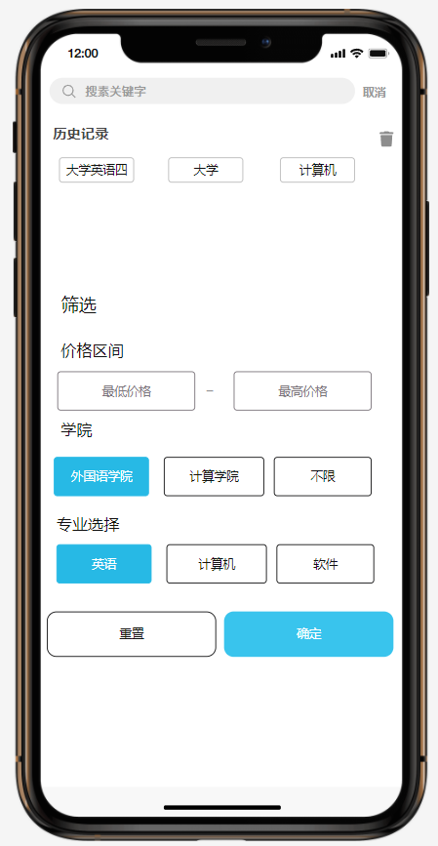

历史记录：记录用户搜索记录

筛选：有价格区间，学院，专业选择，按照个人需求可填可不填，可以重置筛选条件

每个商品可点击进入详情页面

商品页面详情

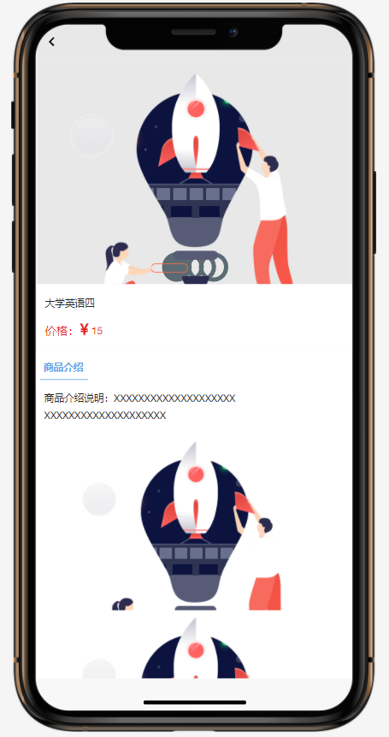

通过详情页面下方可以与商家进行交流或是下单

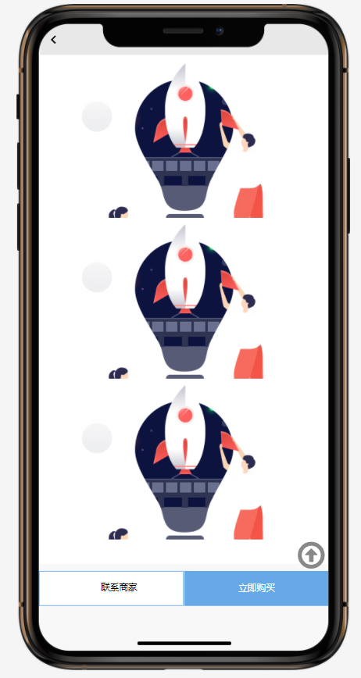

消息界面

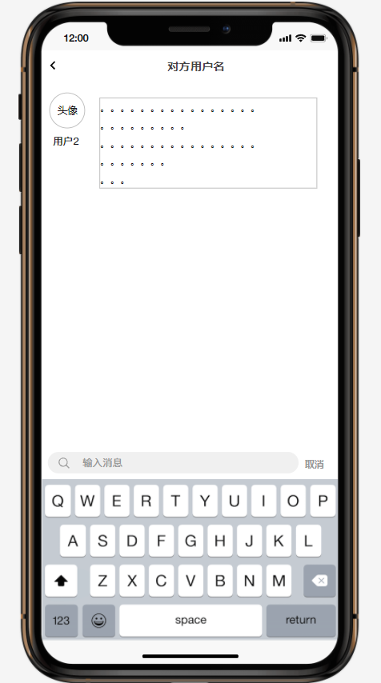

消息框：可以发送表情，图片，查看历史记录

消息记录：

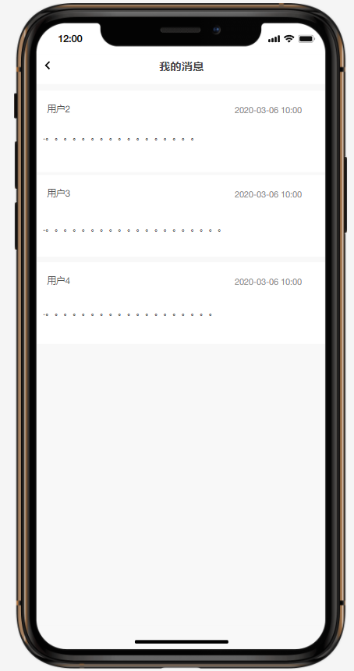

记录与每一个用户的交流记录

售卖界面：自己上架的物品

修改：修改自己上架物品信息

上架商品：上架自己不需要的书本

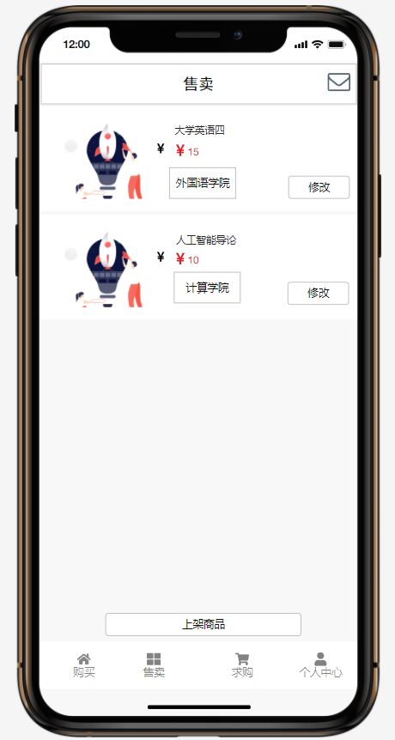

求购功能界面：

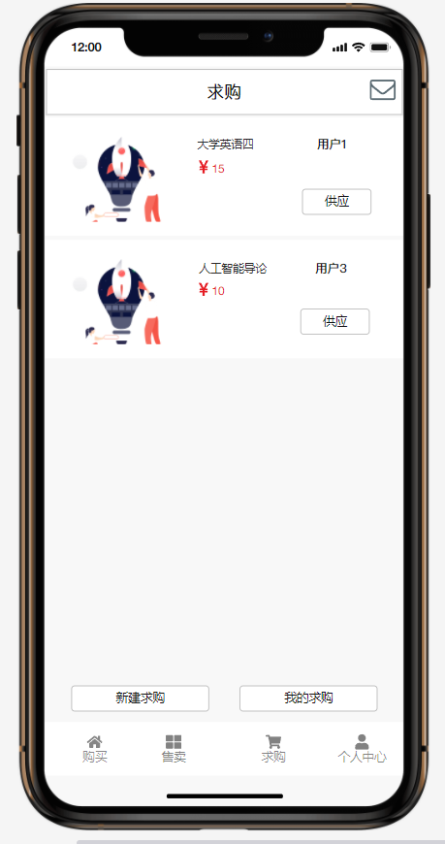

新建求购：创建一个求购单

我的求购：查看自己的求购单的列表

供应：直接与求购单对接，形成订单

个人信息功能界面：

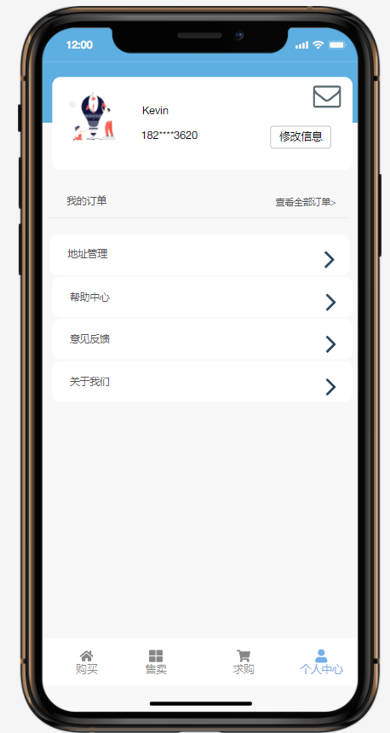

修改信息：修改个人信息

我的订单：查看自己所有订单

地址管理：可以添加或是删除，或是修改自己的交易地址

帮助中心：记录小程序的各种问题

意见反馈：向制作者提供建议

关于我们：软件信息

# 6需求的可追踪性

由需求分析报告记录。

# 7注解

本章应包含有助于理解本文档的一般信息(例如背景信息、词汇表、原理)。本章应包含为理解本文档需要的术语和定义，所有缩略语和它们在文档中的含义的字母序列表。

# 附录

附录可用来提供那些为便于文档维护而单独出版的信息(例如图表、分类数据)。为便于处理，附录可单独装订成册。附录应按字母顺序(A, B等)编排。